北京邮电大学

实验报告

课程名称：数据库系统原理

实验名称：E-R建模与关系表转换实验

计算机系2015211312班 姓名刘佳鑫

计算机系2015211312班 姓名万诗婕

教师吴起凡 成绩_________

2018年4月13日

实验二 E-R建模与关系表转换

实验目的
- 理解和掌握E-R图的基本概念。
- 培养根据实际应用领域数据对象描述，抽取数据对象特征、关联关系等信息，设计数据库概念结构的能力。
- 选做：学习Power Designer或其它工具，进行数据模型转换和关系表的自动创建，培养软件辅助设计工具的使用能力。

实验原理
根据需求自动生成程序是现代软件开发的一个趋势，可以提高编程效率和降低软件错误。在数据库系统设计开发中，可以利用多种数据复制工具和直接将E-R图转化成数据库表结构的工具。Power Designer是一种数据库概念设计工具，它支持将数据库概念结构转化为物理结构，然后再转化为SQL脚本，从而在数据库中直接生成表结构。此外还可以使用Microsoft Visio等工具做E-R图。

实验环境
采用Microsoft SQL Server 2012数据库管理系统作为实验平台。
数据库系统概念设计工具采用的Sybase Power Designer设计工具。

实验内容与步骤分析
- 根据数据需求描述抽象出E-R图
阅读《TD-LTE网络配置数据库》课程实验背景资料及数据建模-17-v3.doc，根据LTE的基本概念，分析其中的数据需求，将其描述抽象成实体和联系，并确定实体和联系的属性，特别要注意标明其主键和外键等约束关系，最终形成E-R图。

实体（Entity）

小区/扇区实体Cell（5505个小区）
属性名称 | 属性中文名称 | 数据类型 | 数据取值范围，  完整性/约束说明
CITY | 城市/地区名称 | nvarchar(255) | 可为空
SECTOR_ID | 小区ID | nvarchar(50) | 主键
SECTOR_NAME | 小区名称 | nvarchar(255) | not null
EARFCN | 小区配置的频点编号 | int | not null, 每个小区只能有1个频点。  取值  {37900, 38098,38400,38950,39148,…}
PCI | 物理小区标识  (PHYCELLID) | int | 取值{0,1,…,503}  PCI= 3*SSS + PSS  定义本表时，加入约束check(PHYCELLID between 0 and 503)
PSS | 主同步信号标识 | int | 取值{0,1,2}；  可为空。数据导入时，由触发器根据PHYCELLID计算获得  PSS=PHYCELLID mod3
SSS | 辅同步信号标识 | int | 取值{0,1,2,…,167}；  可为空。数据导入时，由触发器根据PHYCELLID计算获得
TAC | 跟踪区编码 | int
AZIMUTH | 小区天线方位角 | float | not null，单位：度
HEIGHT | 小区天线高度 | float | 单位：m
ELECTTILT | 小区天线电下倾角 | float | 单位：度
MECHTILT | 小区天线机械下倾角 | float | 单位：度
TOTLETILT | 总下倾角 | float | not null;  TOTLETILT= ELECTTILT+ MECHTILT

基站实体ENODEB
属性名称 | 属性中文名称 | 数据类型 | 数据取值范围，  完整性/约束说明
CITY | 城市/地区名称 | nvarchar(255) | 可为空
ENODEBID | 基站ID | int | 主键，小区所属基站eNodeB的标识
ENODEB_NAME | 基站名称 | nvarchar(255) | not null
VENDOR | 设备厂家 | nvarchar(255) | 取值华为、中兴、诺西、爱立信、贝尔、大唐等
LONGITUDE | 小区所属基站的经度 | float | not null;  数值=度+分/60+秒/3600。精确到浮点型点后5位。正数表示东经。-180.00000 ~ 180.00000
LATITUDE | 小区所属基站的纬度 | float | not null;  以“度”为单位。数值=度+分/60+秒/3600。  精确到浮点型点后5位。正数表示北纬-90.00000 ~ 90.00000
STYLE | 基站类型 | nvarchar(255) | 取值{宏站，室内, 室外，…}，

优化小区/保护带小区实体OptCell（323 +242=565个小区）
属性名称 | 属性中文名称 | 数据类型 | 数据取值范围  说明/完整性约束
SECTOR_ID | 小区ID | nvarchar(50) | 主属性
EARFCN | 频点编号 | int | 取值{38400,39098,37400,…}
CELL_TYPE | 小区类型 | nvarchar(50) | 取值{优化区, 保护带}

小区物理小区标识PCI优化调整结果实体PCIAssignment
属性名称 | 属性中文名称 | 数据类型 | 数据取值范围  说明/完整性约束
ASSIGN_ID | 分配方案编号 | smallint | 主属性；  代表在同一工参下，多次优化PCI时得到的 多个PCI分配方案的编号。初值为1，逐步递增。要求：优化程序将新的PCI分配方案写入本表时，先读取表内现有最大ASSIGN_ID，将该值+1作为新方案的ASSIGN_ID
EARFCN | 小区频点编号 | int | 取值{37900,38098,38400,…}
SECTOR_ID | 小区ID | nvarchar(50) | 主属性
SECTOR_NAME | 小区名称 | nvarchar(200)
ENODEB_ID | 基站标识 | int
PCI | 优化调整后的本小区PCI值 | int
PSS | 小区PSS | int | PSS=PHYCELLID%3,  PSS=MOD(PHYCELLID,3)
SSS | 小区SSS | int | SSS=PHYCELLID/3
LONGITUDE | 小区经度 | float | 利用经纬度，在GIS中地理化呈现小区位置和PSS，直观地观察小区间PSS对打情况
LATITUDE | 小区纬度 | float
STYLE | 基站类型 | varchar(50) | 取值{宏站，室内, 室外}，  同tbCell中的STYLE属性
OPT_DATETIME | 优化时间 | datetime | 优化方案生成时间，优化程序将PCI优化结果写入本表的时间

路测数据实体ATUData（394990个）

属性名称 | 属性中文名称 | 数据类型 | 数据取值范围  说明/完整性约束
seq | 路测轨迹点序号 | bigint | 主属性，从小到大，依次递增
FileName | 路测轨迹文件名 | nvarchar(255) | 主属性
Time | 测试时间 | varchar(100)
Longitude | 测试点经度 | float
Latitude | 测试点纬度 | float
CellID | 服务小区ID | nvarchar(50)
TAC | 服务小区跟踪区编码 | Int
EARFCN | 服务小区频点 | int
PCI | 服务小区PCI | smallint
RSRP | 服务小区参考信号接收功率RSRP | float
RS_SINR | 服务小区信噪比SINR | float
NCell_ID_1 | 第1邻小区/干扰小区的标识 | nvarchar(50)
NCell_EARFCN_1 | 第1邻小区/干扰小区频点 | int
NCell_PCI_1 | 第1邻小区/干扰小区物理小区标识 | smallint
NCell_RSRP_1 | 第1邻小区/干扰小区参考信号接收强度 | float
NCell_ID_2 | 第2邻小区/干扰小区的标识 | nvarchar(50)
NCell_EARFCN_2 | 第2邻小区/干扰小区频点 | int
NCell_PCI_2 | 第2邻小区/干扰小区物理小区标识 | smallint
NCell_RSRP_2 | 第2邻小区/干扰小区参考信号接收强度 | float
NCell_ID_3 | 第1邻小区/干扰小区的标识 | nvarchar(50)
NCell_EARFCN_3 | 第3邻小区/干扰小区频点 | int
NCell_PCI_3 | 第3邻小区/干扰小区物理小区标识 | smallint
NCell_RSRP_3 | 第3邻小区/干扰小区参考信号接收强度 | float
NCell_ID_4 | 第4邻小区/干扰小区的标识 | nvarchar(50)
NCell_EARFCN_4 | 第4邻小区/干扰小区频点 | int
NCell_PCI_4 | 第4邻小区/干扰小区物理小区标识 | smallint
NCell_RSRP_4 | 第4邻小区/干扰小区参考信号接收强度 | float
NCell_ID_5 | 第5邻小区/干扰小区的标识 | nvarchar(50)
NCell_EARFCN_5 | 第5邻小区/干扰小区频点 | int
NCell_PCI_5 | 第5邻小区/干扰小区物理小区标识 | smallint
NCell_RSRP_5 | 第5邻小区/干扰小区参考信号接收强度 | float
NCell_ID_6 | 第6邻小区/干扰小区的标识 | nvarchar(50)
NCell_EARFCN_6 | 第6邻小区/干扰小区频点 | int
NCell_PCI_6 | 第6邻小区/干扰小区物理小区标识 | smallint
NCell_RSRP_6 | 第6邻小区/干扰小区参考信号接收强度 | float

MRO测量报告数据实体MROData (875604个)
字段名称 | 字段中文名称 | 数据类型 | 数据取值范围  说明/完整性约束
TimeStamp | 测量时间点 | nvarchar(30) | 主属性
ServingSector | 服务小区/主小区ID | nvarchar(50) | 主属性
InterferingSector | 干扰小区ID | nvarchar(50) | 主属性
LteScRSRP | 服务小区参考信号接收功率RSRP | float
LteNcRSRP | 干扰小区参考信号接收功率RSRP | float
LteNcEarfcn | 干扰小区频点 | int
LteNcPci | 干扰小区PCI | smallint

联系（Relationship）

1.2.1小区/扇区Cell/Sector与基站ENODEB间的从属联系“SECTOR-ENODEB”

1.2.2小区间的一阶邻区联系“AdjCell”
属性名称 | 属性中文名称 | 数据类型 | 数据取值范围  说明/完整性约束
小区/SECTOR_ID | 主小区/服务小区ID | nvarchar(50)
SECTOR_ID | 邻小区ID | nvarchar(50)
S_EARFCN | 主小区频点 | int | not null, 每个小区只能有1个频点。  取值  {37900, 38098,38400,38950,39148,…}
N_EARFCN | 邻小区频点 | int | not null, 每个小区只能有1个频点。  取值  {37900, 38098,38400,38950,39148,…}

1.2.3小区间的二阶邻区联系“SecAdjCell”

1.2.4基于路测ATU数据的主小区-邻小区间的 C2I干扰“ATUC2I”
属性名称 | 属性中文名称 | 数据类型 | 数据取值范围  说明/完整性约束
SECTOR_ID | 主小区/服务小区ID | nvarchar(50)
NCELL_ID | 干扰小区ID | nvarchar(50)
RATIO_ALL | 干扰小区对主小区的干扰 | float | NCELL_ID对SECTOR_ID的整体干扰值
RANK | 干扰强度排序 | int | 指：在SECTOR_ID的全部干扰邻小区中，按照RATIO_ALL干扰强度从大到小，NCELL_ID的排序值
COSITE | 主小区与干扰小区是否为是否同站小区 | tiny int | 1：同站，0：非同站

ATUC2I的数据由数据文件tbATUC2I提供。

1.2.5基于路测ATU数据的源小区-目标小区间切换“ATUHandOver”
属性名称 | 属性中文名称 | 数据类型 | 数据取值范围  说明/完整性约束
SSECTOR_ID | 切换源小区ID | nvarchar(50)
NSECTOR_ID | 切换目标小区ID | [varchar](50)
HOATT | 切换次数 | int | 从主小区SSECTOR_ID向邻小区NSECTOR_ID切换的总次数

1.2.6基于MRO测量报告数据的主小区-邻小区间的 C2I干扰联系“C2I”
字段名称 | 字段中文名称 | 数据类型 | 数据取值范围 | 说明/完整性约束
CITY | 城市名称 | nvarchar(255)
SCELL | 主小区ID | nvarchar(255) |  | 主属性
NCELL | 邻小区ID | nvarchar(255) |  | 主属性
PrC2I9 | 邻小区NCELL对主小区SCELL的C2I干扰概率 | float | 等于：  Pr{C2I干扰<9}*100
C2I_Mean | C2I干扰的均值 | float | C2I干扰＝ＭＲ测量报告中主小区SCELL接收到的信号强度 — ＭＲ测量报告中作为干扰小区的邻小区NCELL接收到的信号强度，  全部样本的C2I干扰均值
Std | C2I干扰的标准差 | float | 全部样本的C2I干扰标准差
SampleCount | 邻区NCELL出现次数 | float | 在以ＳＣＥＬＬ作为主小区、以NCELL作为干扰小区的干扰样本总数
WeightedC2I | 加权C2I干扰 | float | 等于  PrC2I9* SampleCount

1.2.7基于网管统计的源小区-目标小区间切换联系“HandOver”
字段名称 | 字段中文名称 | 数据类型 | 数据取值范围  说明/完整性约束
CITY | 城市名称 | nvarchar(255)
SCELL | 切换源小区ID | varchar(50) | 主属性
NCELL | 切换目标小区ID | varchar(50) | 主属性
HOATT | 切换尝试次数 | int
HOSUCC | 切换成功次数 | int
HOSUCCRATE | 切换成功率 | numric(7,4)  或者：float | 缺省值 null  1)当HOATT不为零时，  HOSUCCRATE  = HOSUCC/ HOATT  2)当HOATT=0时，  HOSUCCRATE为null

- 将E-R图输入相关设计工具（ERWin、Power Designer、SQL Server自带设计工具或者Visio等）形成概念模型。
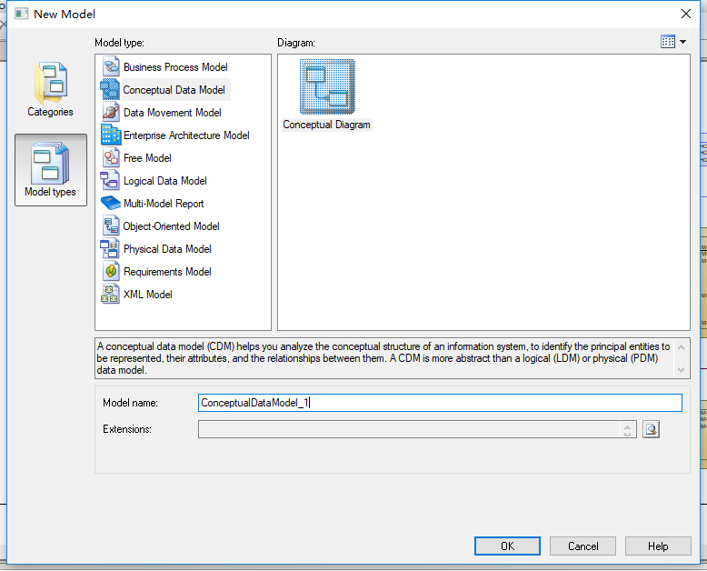
我们选择的是使用Power Designer。
其中，Notation选择的是E/R+Merise模式，它与Entity/Relationship的区别是其在ER模型的基础上还提供了Merise建模理论，允许在概念模型中使用Association和Association Link。
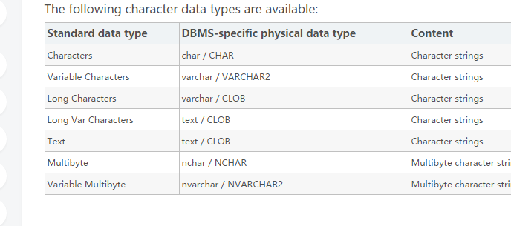
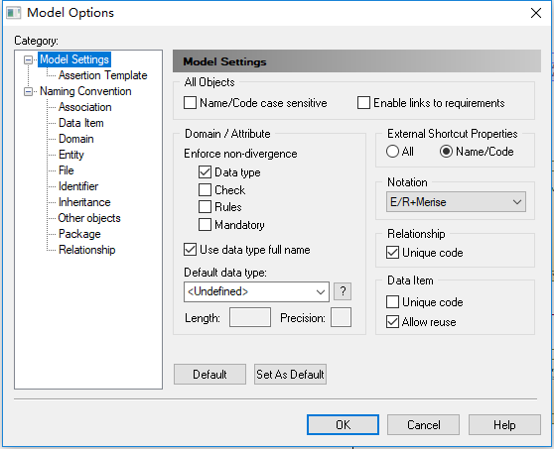
在建立CDM模型时，数据类型和实体表格里的类型名称是不一致的，所以从网上找了一份数据类型对应表。

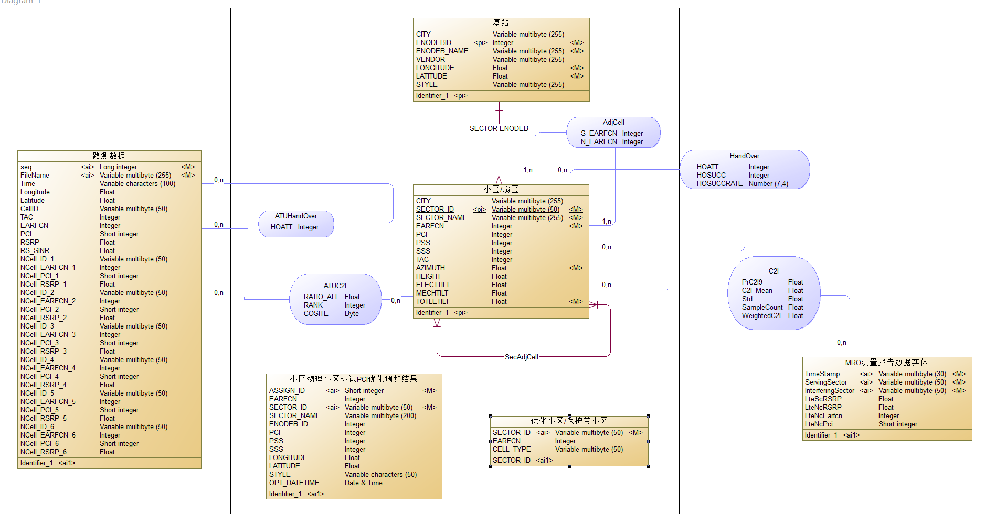
建立的E-R图如下：

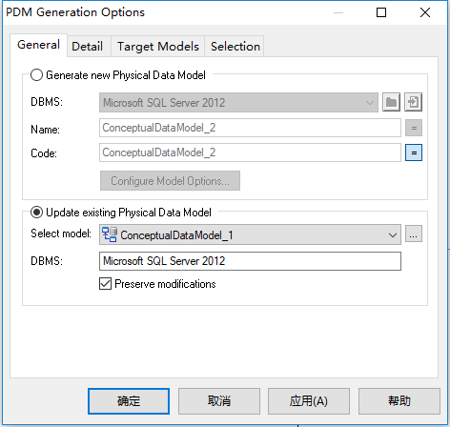
- 使用工具将E-R图转换为数据库物理结构。

转换的物理模型如下：
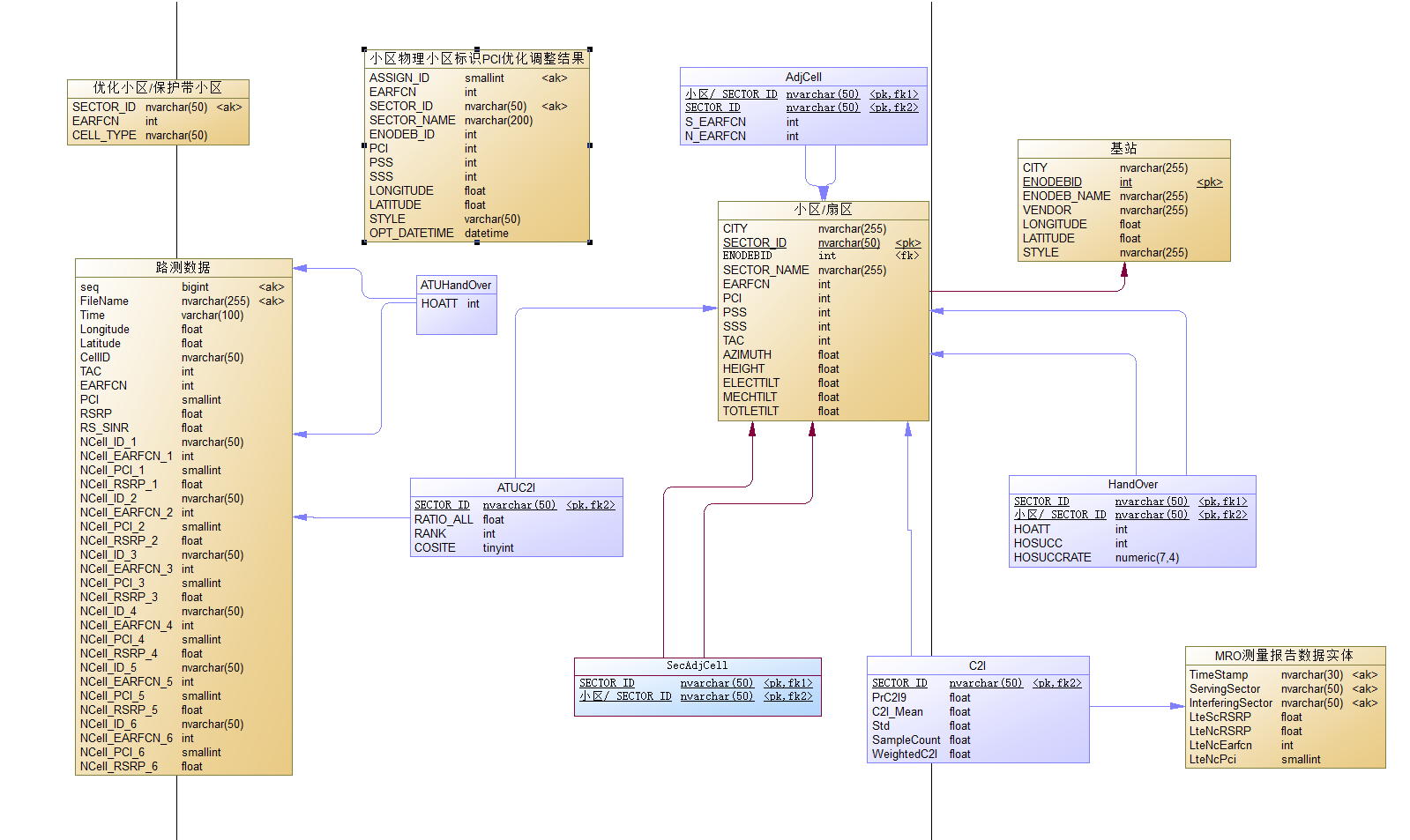
4. 使用将物理模型转化为生成数据库中的表和视图的脚本，注意要选择数据库为SQL Server。
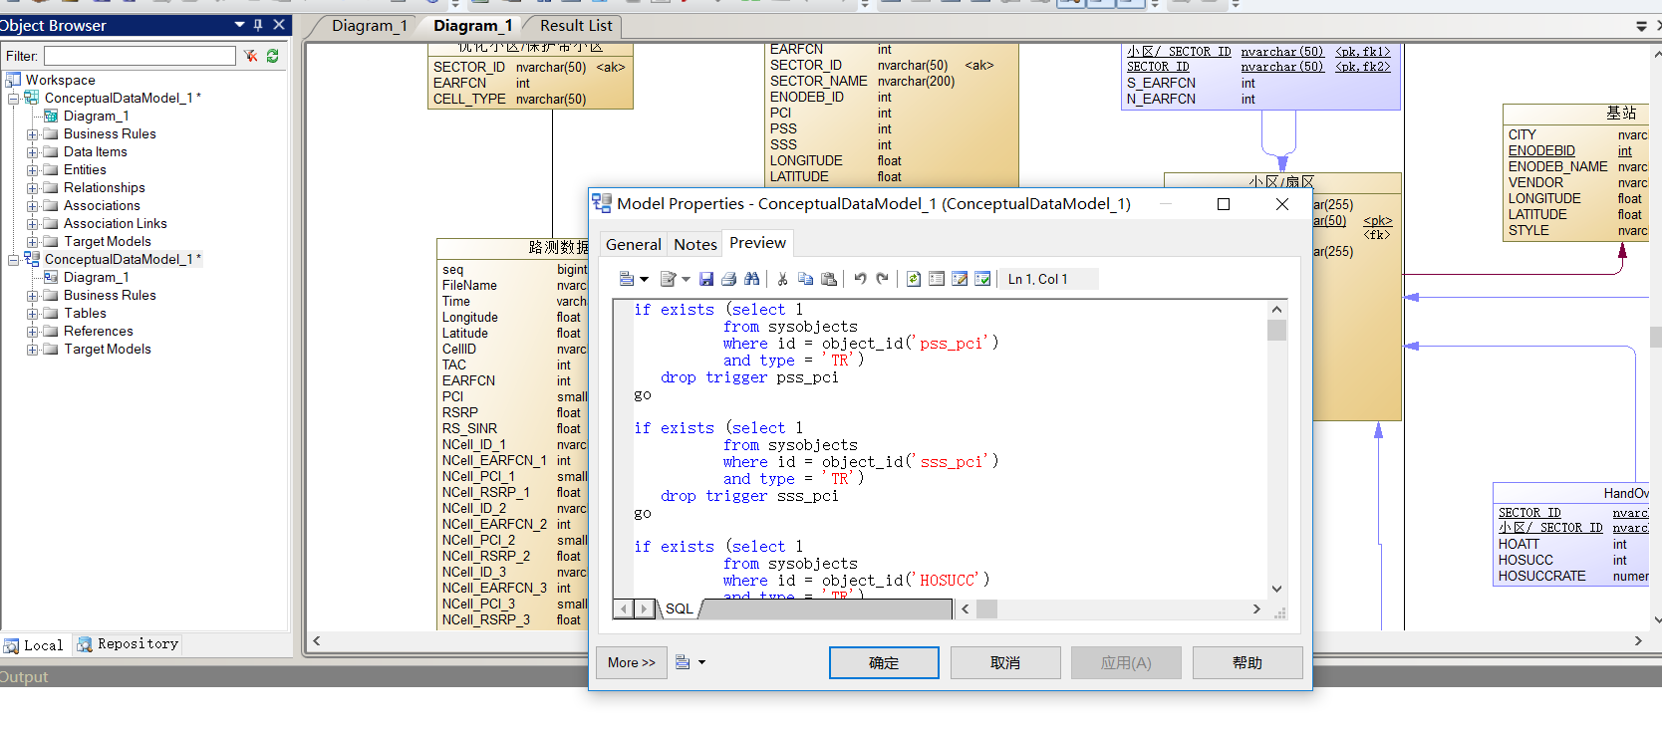
使用Power Designer生成SQL脚本：

- 将SQL脚本导入SQL Server中。
在此之中，我们遇到了一些报错：
      - 代码中出现了很多内容空的外键索引，是在CDM转物理模型时自动出现的。之后在物理模型中手动将其删除后，修正了此报错。
      - 之前将实体表格中的公式约束加进了CDM的rules里和物理模型的computed expression里，转换为SQL脚本后发现，其被加入了create table时，该属性的as后，而网络上对于这部分的解释是该属性的别名，与我们的初衷不符，而这部分在SQL Server中也会报错，所以我们取消了这个约束。
      - 添加触发器时，系统自带的模板中有异常错误处理的部分，但是由于我们没有正确使用这部分内容，所以造成了报错。
修改以上报错后，查询已成功执行。
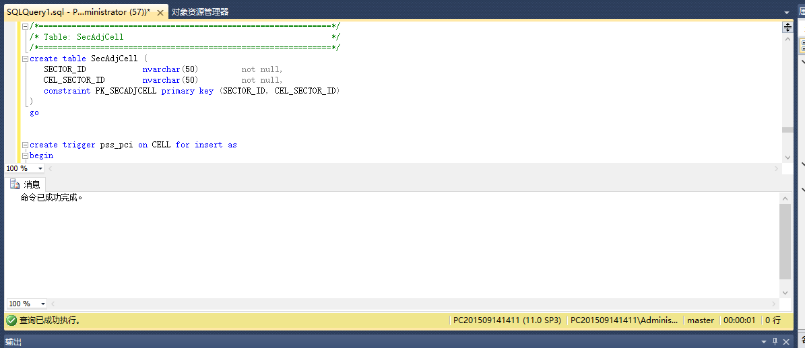
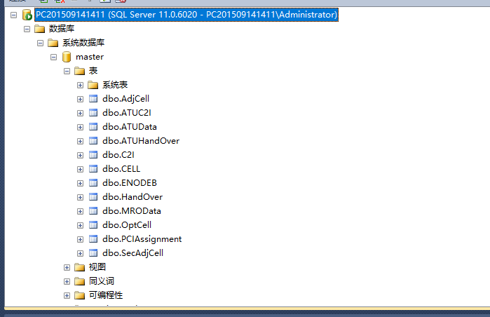
与E-R图和物理模型对应的表也成功建好。

之后写了几条检验触发器，自增序号，插入时间的SQL语句，为了检验其中的约束是否生效。
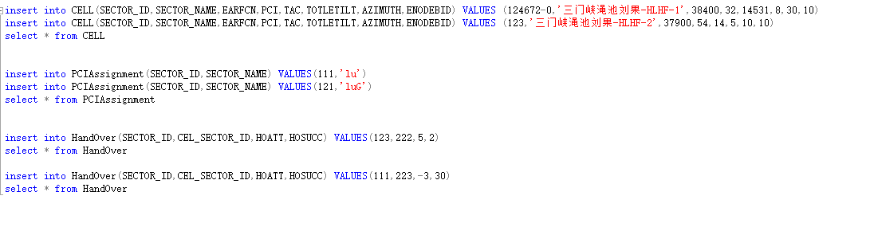
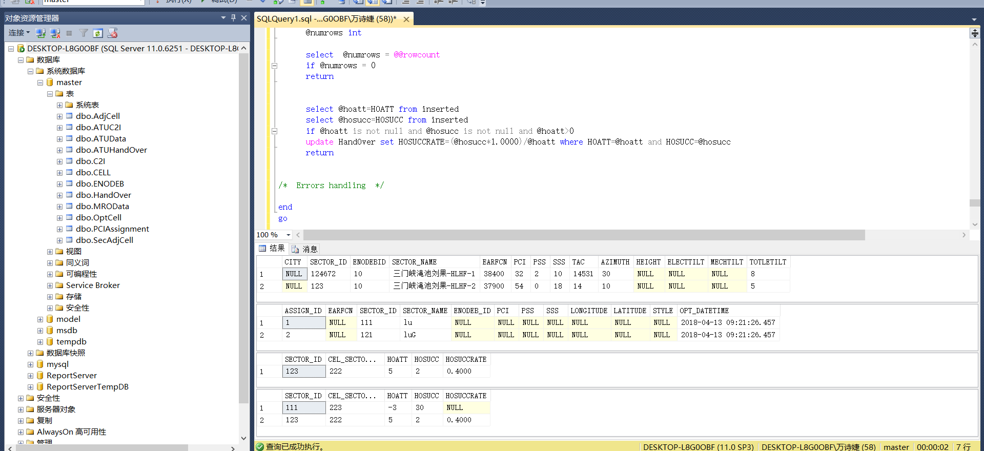
通过结果发现，约束生效。

实验总结
在本次实验中，我们遇到了不少问题。首先，在使用Power Designer建立E-R图时出现了主键Code不能重复的问题，之后通过取消Model Options中的Unique Code选项，选中Allow reuse选项解决了这个问题。刚开始主键和主属性的概念混淆，之后发现其标识应该不同，一个是pk，一个是ak，是在不同地方添加的。在增加约束时，触发器部分代码的编写出现了问题，没有用where定位到新插入的某行，就会在插入时更新该列所有行的数据，造成之前的数据也被新数据覆盖，出现错误。对于此实验，我们对于各实体之间的联系仍有存疑，以及除了触发器以外的公式约束要怎么添加，什么时候添加也尚未得出结论，希望能在之后对于该TD-LTE网络的进一步了解中得到解答。
通过本次实验，我们对于E-R图以及实体、联系、主键、主属性等概念有了进一步的了解，对于如何确定实体间的联系以及为属性添加约束有了大致的掌握，学会了Power Designer和SQL Server Management的基本使用，并对一些简单的SQL语句有了初步认识。

